
台北和平基督長老教會
主日禮拜週報
2012年10月21日
NO.1500
成為萬民的祝福

主日禮拜程序
主後1947年2月2日創立
第一堂台語禮拜 | 講道：李晶晶牧師 司琴：謝佳吟執事
 | 司會：何堅信執事 領詩：盧亞德執事
同心歌頌 | 預備心敬拜上帝 |  |  | 會眾
序樂 | 安靜等候神 |  |  | 張以利姐妹
宣召 |  |  |  | 司會
聖詩 | 新聖詩 第254首 「基督做咱堅固地基」 |  |  | 會眾
信仰告白 | 台灣基督長老教會信仰告白 |  |  | 會眾
祈禱 |  |  |  | 司會
啟應 | 新聖詩 啟應文18 詩篇67 |  |  | 會眾
獻詩 | 阮的牧者是疼痛的王 |  |  | 希幔詩班
聖經 | 使徒行傳3:1-8 |  |  | 司會
講道 | 宣教心、宣教人 |  |  | 李晶晶牧師
回應詩 | 新聖詩 第536首 「天頂大開恩典的門」 |  |  | 會眾
奉獻 | 新聖詩 第382首 第4節 |  |  | 會眾
報告交誼 |  |  |  | 司會
頌讚 | 新聖詩 第387首 「榮光歸聖父上帝」 |  |  | 會眾
祝禱 |  |  |  | 李晶晶牧師
阿們頌 |  |  |  | 會眾
第二堂華語禮拜 | 講道：李晶晶牧師 |  | 司琴：沈佳縈姐妹
 | 司會：徐仁全執事 |  | 領詩：莊智皓姊妹
敬拜讚美 |  |  |  | 會眾
信仰告白 | 台灣基督長老教會信仰告白 |  |  | 會眾
歡迎禮 |  |  |  | 司會
見證 |  |  |  | 李俊佑傳道師
消息報告 |  |  |  | 司會
守望禱告 |  |  |  | 司會
奉獻委身 |  |  |  | 會眾
聖經 | 使徒行傳3:1-8 |  |  | 司會
真道信息 | 宣教心、宣教人 |  |  | 李晶晶牧師
回應詩歌 | 「轉化」 |  |  | 會眾
祝禱 |  |  |  | 李晶晶牧師
阿們頌  「當稱謝進入他的門，當讚美進入他的院；當感謝他，稱頌他的名」  -詩篇100篇4節 |  |  |  | 會眾

【本週講道大綱】
一、前言：Lame Dude Walking
二、使徒行傳第一個神蹟
1.物質的神蹟
2.屬靈的神蹟
3.神蹟的意義與結果
三、神蹟的事實
1.瘸者的光景和指望
2.使徒的回應和作為
3.百姓的希奇和驚訝
四、屬靈的功課
1.人性的不完全是教會的機會
2.教會所能給人的禮物是什麼
五、結語：宣道心、宣道人
【默想】
1.你對神蹟的看法是什麼？
2.對照瘸腿之人，你是否也有跟他相似之處？
3.你是否有看見一些人的需要？你有何計劃帶出行動力的愛的表達？
【金句】
「彼得說：『金銀我都沒有，只把我所有的給你：我奉拿撒勒人耶穌基督的名，叫你起來行走！』」
使徒行傳三章6節

【獻詩－阮的牧者是疼痛的王】
阮的牧者是疼痛的王，
祂的慈愛永遠無息，
若我屬祂，祂亦屬我，
互我未欠缺一項。
祂引導我受贖的靈，
到佇活命的水邊，
到青翠的草埔頂面，
用天的米糧飼我。
固執愚戆，我行偏路，
因為疼，祂尋著我。
互我輕輕靠祂肩頭，
歡喜導我轉去厝。
疼痛的王是阮牧者，
阮牧者是疼痛的王，
經過所有遮個日子，
祢慈愛永遠無息。
當吟詩謳咾好牧者。
可 恁兜到永遠，可 恁兜，
可 恁兜，可 恁兜，可 恁兜，
可 恁兜到永遠。
好牧者，當吟詩謳咾
可 恁兜到永遠，到永遠。

亻
店
亻
店
亻
店
亻
店
亻
店
亻
店

亻
店
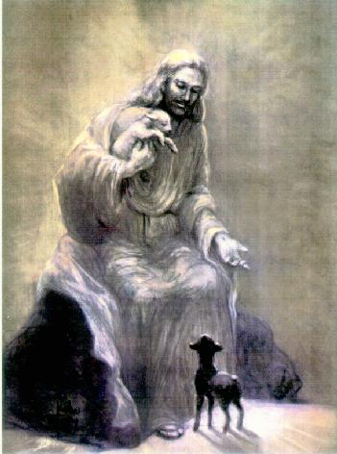


教會消息
一.2012宣道年會活動
主題：「邁入青田，舉目望田」
10/26(五)19:00-21:30
iM行動教會-禮拜初體驗
10/27(六)13:00-21:00
宣教單位分享與交流
10/28(日)14:00、15:30
宣教主日禮拜
本屆重心是M1－在地的宣教，著重在社區及學生工作。歡迎兄姐踴躍報名參加。
二.聖誕聯合詩班練習
一年一度的聖誕節即將到來，盼望在主日禮拜時，以詩歌獻上我們的讚美、感恩，崇拜委員會邀請喜愛唱詩歌的兄姐，踴躍參與詩班的服侍。
曲目：希望之子清唱劇
(CHILD of HOPE)
時間：10/14(日)起，每主日早上10:00-12:00地點:靈糧堂9樓宇宙光
三.洗禮班開始報名
洗禮班
上課時間：11/23-24(五-六)晚上7:30
地點：和平約翰館
講員：蔡茂堂牧師
敬請欲接受洗禮的兄姐參加，亦歡迎對基督教信仰想進一步了解的兄姐報名參加。
小會問道理
時間：12/2(日)上午10:00
地點：華神B1餐廳
敬請上完洗禮班課程，準備接受成人洗、堅信禮、幼洗、轉籍之兄姐參加。

【回應詩】
(台)-天頂大開恩典的門
1.天頂大開恩典的門，內面榮光照出來；
這光是主十架的光，顯明救主大仁愛。
2.赦罪恩門現時大開，萬國萬人著親近；
無論老幼貧賤富貴，入來得主赦罪恩。
3.咱著好膽進前無驚，入這得救恩典門；
背十字架隨主來行，救主賞賜大榮光。
4.我著甘願背主十架，已經過河就放下；
得入天城朝見上帝，謳咾主恩到萬世。
副歌：
至大救主無窮恩惠，這門真正為我大開。
為我、為我，這門為我大開。
(華)-轉化
放下世界的冠冕，單單為主發光，
舉起得勝的旌旗，這世代要為主興起。
轉化我的心，轉化我的生命，
照亮黑暗的地方，
我的生命，要滿有異象，
分別為聖，活出大使命。
轉化我的心，轉化我生命，
主我願意，尋求你旨意，
轉化這世代，轉化這國家，
願這地百姓，在愛中合一。


2013年2月2日 獻堂禮拜程序
10:10 獻堂感恩禮拜
11:10 禮拜結束‧大合照‧新堂參觀
12:00 享用餐盒
14:10 獻堂感恩音樂會
16:10 音樂會結束

崇拜委員會消息
召開事工委員會
時間：10/28(日)上午11:30
地點：華神餐廳
敬請牧師、長老、執事、委員同工參加。
培育委員會消息
1.兒主親子之旅
時間：11/18(日)8:30
地點：宜蘭三富農場
費用：200元/學生1人，400元/眷屬1人。(3歲以下、服事同工免費)
歡迎家長、學生報名參加。
2.和平查經班(每週日開課)
主日下午3：30，於華神B1-102開課。查經內容與每週讀經進度同步，歡迎攜帶聖經參加。
10/21 | 歷代志下8-12章 | 曾昭瑞牧師
10/28 | 歷代志下13-17章 | 曾昭瑞牧師
11/04 | 歷代志下18-22章 | 林瑜琳執事
3.青少年生命更新工作坊
時間：11/04(日)下午2:00
地點：華神B1陽光餐廳
主題：我已得赦免了
講員：蔡慧君神學生
歡迎家長鼓勵國高中青少年參加。
會務委員會消息
影音課程訓練
A班上課日期：10/24、11/07、11/21
B班上課日期：10/31、11/14
晚上7:30-9:00
地點：和平新堂五樓
敬請有興趣的會友準時出席參加。
團契．小組
婦女團契專講
時間：10/23(二)上午10:00
地點：和平約翰館
講員：蔡茂堂牧師
敬邀會友參加。

四.歡迎神學生
歡迎台灣神學院道碩二年級鄭碩帆弟兄，及中華福音神學院研究生蔡慧君姐妹至本會實習。
五.本會分設之公館教會
設教五十周年感恩禮拜
恭喜本會分設之公館教會，設教五十周年，誠摯邀請牧長、會友參加，同頌主愛、共沐主恩。
時間：11/04(日)上午9:00
地址：台北市汀州路4段85巷2號
六.11/4(日)召開小會
時間：上午10:00
地點：華神B1餐廳
敬請小會員出席參加。
七.提摩太敬拜團招募
喜歡敬拜的人有福了!因為提摩太敬拜團是你們的!意者請洽團長-沈佳縈(0917609927，userm0106@gmail.com)
條件:喜歡音樂，願意委身敬拜團服侍者(不會樂器也可，無年齡限制)。
內容:主領/配唱/鍵盤/吉他/貝斯/鼓/投影片。
急缺男配唱/鼓手/貝斯/主領
團練:和平約翰館每月奇數週日
上午10:00-12:00
八.全新樂活讀經
本週沒有福音週報，故樂活讀經進度登在主日週報P.11，需要的兄姐，可攜帶主日週報回家。
關顧委員會消息
第二次召開聖誕晚會籌備會
時間：10/28下午3:30
地點：華神B1-106教室
敬請各團契、小組、主日學、手鐘團等肢體相關的同工，準時出席會議。

為崙上教會陳怡真牧師代禱
a.有興旺的靈性，有禱告的火熱，有健康的身體，有好的睡眠。
b.10/21禮拜天的野外崇拜，有許多慕道友能一起參加，更認識信仰；並為天氣、行程的平安代禱。
c.為禮拜六的兒童才藝班、青少年成長營的新生能穩定出席，願意來教會，更多認識神代禱。
為拓植教會代禱
現在差傳小組仍在評估拓植的地點，願上帝賜下智慧，引導我們在最合適的地方拓植新教會。
母會植堂若有一群人參與是非常重要的，對母會和子會皆有正面影響。因此，懇求主預備和招聚可參與拓植的同工，成為和平教會和新教會的祝福。
教界消息
1.2012年「台灣聯合國日大會」
為推展世界公義和平運動，把台灣與聯合國連結起來。
主辦：北中、星中、美中教社部
時間：10/24(三)19:30-21:30
地點：中山長老教會
敬邀各教會牧長、信徒踴躍參加
2.影視傳福音-單/雙/多機攝錄影作業教學研討會
主辦：亞玄文化
協辦：新眼光電視台
時間：10/31(三)10:00-17:00
地點：台北建成教會
報名專線(02)8923-5398
本次課程邀請專業講師授課，會後有讓學員學習攝錄影器材的使用及實務操作的經驗，期能在課程結束後，立即發揮所學，將教會所做的美好事工保存下來，課程完全免費。

肢體交通
1.徐立芬姐，目前人工血管引起疼痛，醫師評估中，希望可以不必重換，請為此代禱。
2.林伯穎弟兄和葉恩旬姐妹已於10/20(六)下午假台中民族路教會舉行婚禮，請為這對新人代禱。
代禱事項
1.為世界
懇求天父，施恩保守，英國與蘇格蘭簽訂愛丁堡協議，即將舉行蘇格蘭獨立公投，願上帝保守蘇格蘭人民能依據公投結果，解決主權問題。
2.為台灣
懇求天父，對於勞保基金、二代健保等攸關重大民生議題，保守行政院內閣成員能擁有魄力與智慧，為民謀求最好的方案。
3.為教會
為各團契會長選舉代禱
新的年度即將來到，求主保守各團契能夠順利產生新的會長，並為新任會長或會長候選人禱告。(成契、社青、夫婦)
為各事工委員會代禱
各事工委員會正在規畫明年度的事工計畫，求神保守牧者與長老、執事、核心同工能夠有好的溝通，並能同心合意地規畫明年度的事工計畫。
為2012宣道年會的講員們代禱
宣道主日禮拜—淡江教會莊育銘牧師，宣道之夜座談會—曾昭瑞牧師、淡江教會莊育銘牧師、台北真道教會廖文華牧師，宣道工作坊—5個學生事工、7個社區事工的講員，求神使用他們，宣講信息滿有聖靈的同在與恩膏，感動弟兄姊妹願意投入宣道侍奉。

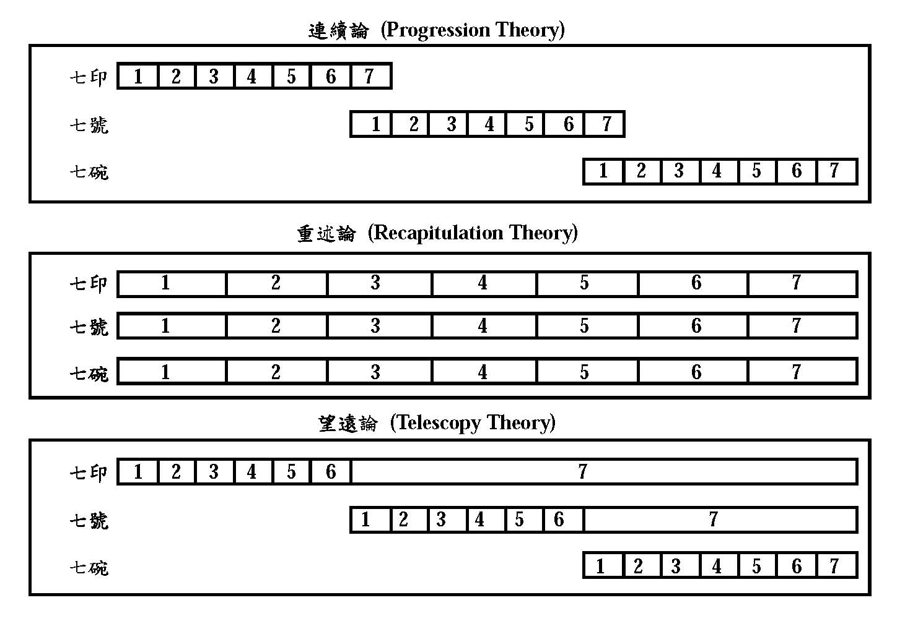
牧函
大災難(Great Tribulation)
蔡茂堂牧師
主耶穌在橄欖山上，對他的門徒談到他的再臨與世界的末了(太24:3)時，會有大災難。主耶穌說“那時必有大災難，從世界的起頭直到如今，沒有這樣的災難，後來也必沒有。”(太24:21)啟示錄對於世界末了時的大災難，有比較詳細的描述。
首先，啟示錄第六章描述羔羊揭開書卷七印中的前六印，地上就發生四騎士所帶來的四個災難，以及第五印所顯示在天上為主殉道者向主求伸冤的禱告，還有接下來第六印所帶來天翻地覆的大災難，住在地面的人向巖石禱告，求巖石遮蓋他們，躲避羔羊的忿怒。
揭開第六印之後，約翰似乎又回到天上，看到天使要為十四萬四千位以色列人的額頭封印。約翰又看到在寶座前面，有數不清來自全世界各國、各族、各民、各方，身穿白衣，受到上帝帳幕覆庇，以及羔羊的牧養。(啟7)
當羔羊揭開第七印時，天使將香爐的煙獻在上帝面前，將香爐的火倒在地面。七位天使就開始輪流吹號。前四位天使吹號時，地、海、河、與日、月、星就發生大災難。(啟8)第五位天使吹號，無底坑蝗蟲大隊飛出傷人五個月。第六位天使吹號，伯拉大河四使者帶領四億馬軍殺死地上三分之一人口。(啟9)
第六位天使吹號之後，約翰又回到天上，吃小書卷發預言，用葦子量聖殿。兩位見證人傳道一千兩百六十天，最後被來自無底坑的獸所殺，三天後復活升天。
第七位天使吹號，約翰看到天上出現龍迫害生子婦人的異象，地面有從海裡上來的怪獸。天上那十四萬四千位初熟果子追隨羔羊。人子拿鐮刀收割莊稼與葡萄。接著是七位天使拿金碗，將上帝最後的忿怒大災傾倒在地面上。
有關描述大災難的七印、七號、與七碗之間的時程關係，有三種不同的看法。
1.連續論 (Progression Theory) 七印七號七碗是一連串發生之大災難
2.重述論 (Recapitulation Theory) 七號與七碗是重述七印之大災難
3.望遠論 (Telescopy Theory) 第七印包含七號，第七號包含七碗之大災難 (個人接受此論)

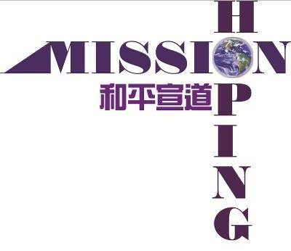
2012舉目望田
邁入青田
從小，我並不是在基督教的家庭長大。當初會接觸到教會，是因為有一年妹妹參加教會所舉辦的兒童夏令營，再加上國小同學邀請我參加主日學，當時雖然懵懵懂懂，但也就跟著其他小朋友每週參加主日學。在我的印象中，主日學是個可以唱好聽詩歌，還有老師會說聖經故事的地方。我好喜歡主日學的老師們，他們總是很有耐心地陪伴我們，聆聽我們分享生活中的大小事，帶給人溫暖的感覺。
還記得有一年，「讚美之泉」巡迴演出的地點就在我們鄰近鄉鎮的演藝廳。雖說是鄰近，卻也要將近二十分鐘的車程，礙於有些家長無法接送，於是主日學老師非常熱心地自願開車，載著我們這群小毛頭去參加。那是我第一次參加敬拜讚美，當時還是國小的我，卻在會場中唱詩歌唱到淚流滿面，好像在心中有許多說不出的憂傷難過，但透過一首首的詩歌卻深深地安慰了我。會後，老師還自掏腰包買了一張CD送給我。對一個鄉下的國小孩子來說，那真是一個貴重的禮物；而日後我更加明白，老師送給我的「基督信仰」，更是一份寶貴的禮物！
高三那年，我受洗成為基督徒，也開始加入主日學服侍的行列，帶孩子們唱詩歌、
跳舞讚美神、講聖經故事。隨著北上就讀大學，畢業後就業，雖然當中換過幾間教會聚會，但我總是把握在主日學服侍的機會，因為那是一種甘心樂意的奉獻。
當我還是個孩子時，正是因為主日學老師無私的愛與付出，陪伴我、傾聽我，讓我有機會認識了主耶穌，讓我知道「至好朋友就是耶穌」。老師的愛心澆灌我，使我成長，而當年福音的種子種在我小小的心田裡，日後也在我的家中開出美麗的花朵，結出一個又一個的果子，我的家人也相繼受洗成為基督徒。如今，我也願意成為福音的管道，奉獻愛心與時間陪伴這些孩子成長，我想這是一種責無旁貸的信仰傳承與生命教育。
期盼能有更多的弟兄姐妹加入主日學教師群，一開始你或許會以為是你在教育這些孩子，但往往在與孩子互動的過程中，你會發現是孩子在教導你什麼是單純與謙卑。正如經上所記：「我實在告訴你們，你們若不回轉，變成小孩子的樣式，斷不得進天國。」（馬太福音18章3節）。也再次感謝和平教會的主日學老師們，你們的奉獻與付出都是最豐富的養分，孩子們心田的小樹都因你們而發芽、茁壯。
文╱和平教會兒童主日學劉配君

2011年10/22-23，我們傳遞了4M,For Mission!起來，宣道！
2012年10/27-28，我們要邀請大家一起～～邁入青田，舉目望田
從兒主學生到兒主老師
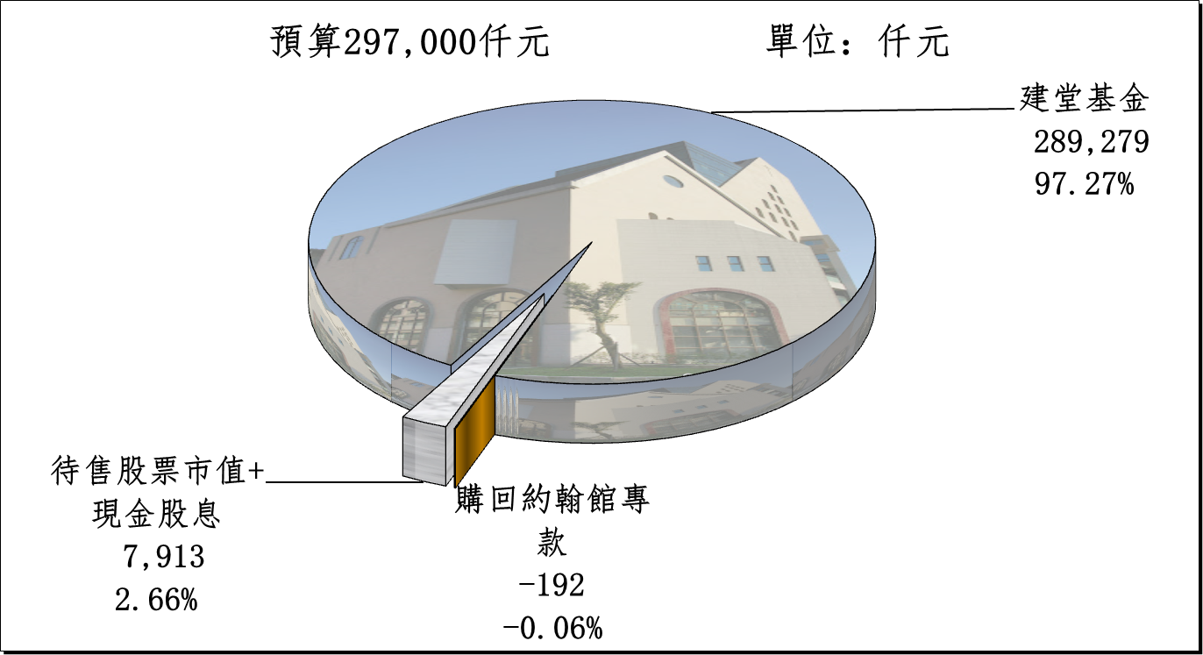

272
2012年度目標「舉目看田」
【話語建造】
耶和華神啊，願你的祭司披上救恩；願你的聖民蒙福歡樂。
歷代志下六章41b節
【同來禱告】
主，祭司真正的身分是蒙恩者，因著蒙祢的恩，使他們願意來到祢面前服事、敬拜祢。而聖民真正的身分是蒙福者，因著認定每件事都有祢賞賜的恩福，使他們能常常喜樂、活出祢的樣式。主啊，求保守我們，使我們常常記得自己是蒙大恩大福、也是蒙祢賞賜祭司和聖徒這兩種位份的人。禱告是奉主耶穌基督的名，阿們。
【守望代禱】
為教會遷回新堂後與鄰舍的關係能夠和諧禱告，並求主保守裝修、影音、弱電工程施工順利，能在期限內按照計畫完工。

收入：建堂基金+待售股票及股息  (@65.6元/股) | 297,192仟元
支出：已支付建築工程款等 | 233,909仟元
截止日建堂結存數 | 63,283仟元
截止日：2012/10/14

奉獻方法
戶 名：財團法人北部台灣基督長老教會
七星中會和平教會
（所有銀行或郵局帳號皆使用此戶名）
統一編號：18032193
一般奉獻使用帳號如下：
銀行帳號：台北富邦銀行和平分行 480-221-04070-0
教堂重建專用帳號如下：
郵局劃撥帳號：50037053
銀行帳號：彰化商業銀行大安分行 5130-01-00234-0-00
國外奉獻使用（建堂帳號專用）
Chang Hwa Bank. Ta-An Branch
No.177, Sec. 1, Ho-Ping East Road, Taipei, Taiwan, R.O.C
SWIFT code：CCBCTWTP513
Beneficiary's name：
Taipei HoPing Presbyterian Church
Account No：5130-01-00234-0-00
愛心基金助學金申請
為幫助本會家境有困難之學生，解決求學所需之費用，凡穩定於本會聚會之會友，請至教會網站下載愛心基金申請表，填妥交辦公室。
【上週奉獻資料】

主日奉獻
禮拜奉獻 | 40,803
幼主 | 50
兒主 | 530
小計 | 41,383

月定奉獻
110058 | 500
100063,110219,150041 | 1,000
110064 | 1,500
060006,070038,110008,110098  110400,140043,170002 | 2,000
080032 | 2,100

【建堂財務報告2012.10.14】
建堂專欄

為宣教(宣道)事工
110058 | 200
110129 | 4,000
140004 | 30,000
小計 | 34,200

基甸會
有志1人 | 1,000
140025 | 2,000
小計 | 3,000

感恩奉獻
110058,190004 | 200
170040 | 300
070164 | 2,500
080174 | 5,000
170005 | 10,000
070210 | 20,000
小計 | 38,200

七星中會松年部事工
113051,100025,150033 | 100
060020,080008,100061,130029  150010 | 500
070167,110034,130006 | 1,000
有志4人 | 1,700
070033 | 2,000
110030 | 10,000
小計 | 19,500

恆春基督教醫院災後重建
110066 | 1,000
140010(更正補登) | 100,000
小計 | 101,000

台灣神學院
140025 | 6,000

大眾傳播基金會奉獻主日
110058 | 200

婦女團契
週間聚會獻金(10/9) | 900
週間聚會獻金(10/2) | 801
小計 | 1,701

社青團契
週間聚會奉獻 | 100

青少年崇拜
週間聚會奉獻 | 2,881

畫展感恩
060004 | 11,000

040003,070006,070009,070100  110072,110124,110229,130006 | 3,000
113027 | 3,100
150045 | 3,300
070056 | 3,500
110001,150019,150063,170020  180007 | 4,000
080071,080072,090065,110005  110024,110028,140062,150015  150038 | 5,000
040011,070021,110019,110052  160006 | 6,000
070176 | 6,500
070164,110042 | 7,000
040057,110129 | 8,000
070187,113032 | 9,000
100062,140025,170009 | 10,000
080112 | 11,000
130005,080014 | 12,600
110086,070183 | 13,000
130015 | 20,000
040040 | 22,000
080026,140004 | 30,000
070016 | 32,000
小計 | 430,100

建堂專案奉獻
150056 | 100
120020 | 200
110261 | 300
110058 | 320
060001,070044,070164 | 500
980113 | 806
070038,070187,110066,110087  140023 | 1,000
040003,070105,110049,120005  140036,160067,190009 | 2,000
040040,有志 | 3,000
創世記查經班 | 3,200
070021,110001,120006 | 4,000
100062,113013,120082 | 5,000
140025,140077 | 10,000
090012 | 25,000
小計 | 103,426

聚 會 一 覽 表
禮  拜 | 類別 | 時間 | 場地 |  | 上週人數
禮  拜 | 第一堂 | 主日14:00 | 華神6樓禮拜堂 |  | 276 | 合計
禮  拜 | 第二堂 | 主日15:30 |  |  | 152 | 428
禱  告  會 | 類別 | 時間 | 本週 |  | 上週/次 |  | 下次聚會時間
禱  告  會 | 類別 | 時間 | 場地 | 內容 / 主理 | 人數 |  | 下次聚會時間
禱  告  會 | 第一堂會前禱告 | 主日13：50 | 華神6樓 | 江豐盛長老 | 6 |  | 10/28
禱  告  會 | 第二堂會前禱告 | 主日14：55 | 華神6樓音樂教室 | 許素菲執事 | 12 |  | 10/28
禱  告  會 | 禱告會 | 週四19：30 | 和平約翰館 | 謝敏圓長老 | 30 |  | 10/25
團  契  ．  小  組 | 松年團契 | 主日15：30 | 華神B1-105教室 | 分享 |  |  | 10/28
團  契  ．  小  組 | 成人團契 | 主日15：30 | 華神B1-103教室 | 讀書會/練詩 | 26 |  | 10/28
團  契  ．  小  組 | 婦女團契 | 週二10：00 | 和平約翰館 | 練歌/會長改選 | 8 |  | 10/23
團  契  ．  小  組 | 社青團契 | 週五19：30 | 華神6樓禮拜堂 | 小組 | 20 |  | 10/26
團  契  ．  小  組 | 青年團契 | 週六19：00 | 華神6樓禮拜堂 | 小家查經 |  |  | 10/27
團  契  ．  小  組 | 少年團契 | 週六19：00 | 華神6樓禮拜堂 | 信仰生活 | 34 |  | 10/27
團  契  ．  小  組 | 青契讀書會 | 週日18：00 | 和平約翰館 | 上帝也寫羅曼史
團  契  ．  小  組 | 腓立比小組 | 每月第1、3主日13：00-13：50 | 華神B1-104教室 | 陳詞章執事 |  |  | 10/21
團  契  ．  小  組 | 腓立比小組 | 組長另行通知 | 組員自行安排 | 謝敏圓長老 |  |  | 10/28
團  契  ．  小  組 | 腓立比小組 | 每月最後週三19：30 | 小組組員家中 | 林博惠執事 |  |  | 10/31
團  契  ．  小  組 | 恩惠小組 | 每月第1、3週三19:30 | 組員家中 | 林素心執事 |  |  | 10/24
團  契  ．  小  組 | 觀景窗小組 | 每月第三主日  18：00 | 和平約翰館 | 李依龍弟兄 |  |  | 11/04
團  契  ．  小  組 | 甘泉小組 | 每週二10：00 | 組員家中 | 賴恩慈執事 | 8 |  | 10/23
團  契  ．  小  組 | 蘆葦小組 | 每月第二主日15：30 | 華神B1-104室 | 江婷婷姐妹 | 20 |  | 11/10
團  契  ．  小  組 | 恩慈小組 | 單週三20：00 | 張瑩瑩姐妹診所 | 張瑩瑩執事 | 9 |  | 10/31
團  契  ．  小  組 | 醫師小組 | 每月第三週三  19：30 | 組員家 | 林凱信弟兄 | 16 |  | 11/21
團  契  ．  小  組 | 喜樂小組 | 每月第三週日  14:00 | 華神B1-101室 | 林瑜琳執事 |  |  | 10/21
團  契  ．  小  組 | 永惠小組 | 每月第二週五  18:：30 | 張芳俊弟兄家中 | 盧永濱弟兄 |  |  | 11/09
團  契  ．  小  組 | 良善小組 | 每月第一、三主日13：00 | 華神B1陽光餐廳 | 蕭聖瑜姐妹 |  |  | 11/04
社  區 | 毛線編織班 | 主日15：30 | 華神6樓副區 | 黃淑文姐妹 | 7 |  | 10/28
社  區 | 國小生命教育 | 週四09：30 | 和平約翰館 | 陳錦慧執事 | 11 |  | 10/25
社  區 | 日文學習小組 | 週三18：00 | 師大教育大樓 | 乾美穗子姐妹 | 10 |  | 10/24
社  區 | 繪畫班 | 週三09：00 | 和平約翰館 | 張素椿姐妹 | 9 |  | 10/24
社  區 | F .M.媽媽小組 | 週五09：30 | 和平約翰館 | 沈月蓮姐妹 | 12 |  | 10/26
聖  歌  隊 | 兒童少年樂團 | 週六17：00 | 華神B1-106教室 | 張以利姐妹 |  |  | 11/03
聖  歌  隊 | 希幔詩班 | 週二20：00 | 和平約翰館 | 范恩惠傳道 | 21 |  | 10/30
聖  歌  隊 | 提摩太敬拜團 | 主日13：30 | 華神6樓音樂教室 | 沈佳縈姐妹
聖  歌  隊 | 青契詩班 | 週六15：00 | 華神6樓音樂教室 | 王怡慧師母 |  |  | 10/27
聖  歌  隊 | 手鐘團 | 週四19：00 | 曾牧師館 | 王怡慧師母 |  |  | 10/25

主  日  學 | 班級別 | 時間 | 下次聚會 |  | 上週  人數 | 下次聚會時間
主  日  學 | 班級別 | 時間 | 場地 | 內容/主理 | 上週  人數 | 下次聚會時間
主  日  學 | 福祿貝爾恩物班 | 主日13：30 | 華神B1-106教室 |  | 5 | 10/28
主  日  學 | 幼幼班 | 主日15：30 | 華神6樓遊戲室 |  | 8 | 10/28
主  日  學 | 幼兒班 | 主日14：00 | 華神B1-106教室 |  | 5 | 10/28
主  日  學 | 兒童班 | 主日13：30 | 華神B1-103教室 | 腓利與太監/蕭亦裕長老 | 23 | 10/28
主  日  學 | 國高中少年主日學 | 主日14：00 | 華神B1陽光餐廳 | 上帝特別的禮物 | 15 | 10/28
主  日  學 | 婦女查經班 | 週四10：00 | 張雅琇長老家 | 馬太福音 |  | 10/25
主  日  學 | 和平慕道班 | 主日13：00 | 華神B1-102教室
主  日  學 | 和平查經班 | 主日15：30 | 華神B1-102教室 | 歷代志下8-12章 | 5 | 10/28
主  日  學 | 和平樂活讀經活動 | 每四個月一次  主日12：40 | 華神B1餐廳 | 武茂玲執事 |  | 2013/02
主  日  學 | 創世記查經班 | 每月第三週  週六9:00 | 華神6樓禮拜堂 | 蔡茂堂牧師 | 64 | 11/17

全新樂活讀經計劃
2012年10月22日2012年10月26日
日 期 | 經 文 | 默 想 題 目
10/22  （一） | 歷代志下  第八章 | 聖殿完工後，所羅門在聖殿獻祭及守節，所羅門沒有忘記建殿的目的。試想:和平教會建殿的目的是什麼？
10/23  （二） | 歷代志下  第九章 | 示巴女王對所羅門說:「你的僕人多麼幸福啊！他們可以常常在你的面前聽你智慧的話。」試想:你是否也因能常來到上主面前聆聽上主的話，而感到幸福？
10/24  (三) | 歷代志下  第十章 | 羅波安選擇聽從少年人的計劃，導致以色列家背叛大衛家直到今日(v19)。試想:羅波安不聽老人言，對你是否有所提醒？
10/25  （四） | 歷代志下  第十一章 | 以色列全境的祭司和利未人丟棄土地、財物，都遷移到南部猶大去，還有一些誠心尋求上主的人民跟隨利未人到耶路撒冷。試想:為了敬拜上主的緣故，你會放棄些什麼？
10/26  （五） | 歷代志下  第十二章 | 耶和華藉著先知示瑪雅向羅波安和猶大眾領袖說:「你們離棄了我，我也離棄你們…。」(v5)，眾領袖和君王都謙卑下來承認自己的罪說:「上主是公義的。」試想，當我們偏行已路，而有人提醒我們，我們是否願謙卑下來？

禮拜地點：中華福音神學院（台北市汀州路三段101號)
第一堂台語禮拜：主日下午兩點 第二堂華語禮拜：主日下午三點半
主任牧師：蔡茂堂 電話 2394-7665 E-mail:tsai@hoping.org.tw
外展牧師：李晶晶 電話 0911-637-297 E-mail:chinglee714@gmail.com
培育牧師：曾昭瑞 電話0920-621-210 E-mail:chaojui.t@gmail.com
關顧牧師：何淑珍 電話0933-632-239 E-mail:jane1910@gmail.com
外展傳道：李俊佑 電話0939-468-330 E-mail:gtalky@gmail.com
教會電話：2351-0087(主日將會轉接到教會手機) 傳真：2351-0118
地 址：10649台北市大安區和平東路一段183巷11弄1號1F
網 址：www.hoping.org.tw E-mail：admin@hoping.org.tw

主 日 各 項 聖 工 輪 值
10/21  主  日 | 聖工項目 | 第一堂(台語) | 第二堂(華語)
10/21  主  日 | 招待與司獻 | 江豐盛、林世光、趙國玉  卓璇慧、鄭麗雪、蕭和美 | 葉嫦懿、劉文玲、謝佳吟  李岳儒、李依龍、張沅晟
10/21  主  日 | 新朋友關懷 | 溫陳秀英、溫重光 | 林瑜琳、繆芊苔
10/21  主  日 | 場地預備組 | 夫婦二-卓璇慧、李憲明、墜添成、黃慶堯
10/21  主  日 | 場地恢復組 | 何碩恩、黎牧宣、楊予光、許主昌、張翊倫
10/21  主  日 | 音控、投影 | 徐仁全、張沅晟 | 吳忠哲
10/21  主  日 | 影音設備 | 陳昌明
10/21  主  日 | 禱告服侍 | 江豐盛 | 孫愛光
10/21  主  日 | 攝影 | 柯 權 | 投影片製作： 吳忠哲
10/21  主  日 | 週報印製 | 劉睿哲 | 見 證： 李俊佑
10/28  主  日 | 聖工項目 | 第一堂(台語) | 第二堂(華語)
10/28  主  日 | 講道 | 莊育銘牧師 | 莊育銘牧師
10/28  主  日 | 司會 | 陳惠周 | 許信裕
10/28  主  日 | 司琴 | 盧玟瑩 | 蔣龍杰
10/28  主  日 | 領詩 | 何堅信 | 張志仁
10/28  主  日 | 序樂 | 王安雅 | 社青敬拜團
10/28  主  日 | 獻詩 | 婦女詩班 | 社青敬拜團
10/28  主  日 | 招待與司獻 | 高桂惠、張瑩瑩、趙國玉  許雪珠、盧永濱、高瑞穗 | 許素菲、陳民樺、繆芊苔  蕭如惠、陸敬仁、蕭如雅
10/28  主  日 | 新朋友關懷 | 王輝珍、林世光 | 王景仁、姚曉梅
10/28  主  日 | 場地預備 | 社青團契－張希如
10/28  主  日 | 場地恢復組 | 社青團契－張希如
10/28  主  日 | 音控、投影 | 曹木針、吳雅真 | 社青敬拜團
10/28  主  日 | 影音設備 | 吳嘉軒
10/28  主  日 | 禱告服侍 | 孫愛光 | 許信裕
10/28  主  日 | 攝影 | 許信介 | 投影片製作： 社青敬拜團
10/28  主  日 | 週報印製 | 謝如茵

